Nuevas adiciones a la línea ACOPOSmicro de B&R
Servoaccionamientos compactos con disipador y tarjeta opcional
B&R ha incorporado nuevos elementos a la línea de servoaccionamientos compactos de doble eje ACOPOSmicro. Además de los servoaccionamientos disponibles con resolver e interfaces encoder EnDat 2.2 y LinMot, el ACOPOSmicro Servo ahora también cuenta con una conveniente tarjeta opcional. Además de las dos entradas de trigger y la salida de 24V CC, esta tarjeta opcional también ofrece dos salidas digitales. Éstas pueden utilizarse para controlar un freno mecánico, por ejemplo.
Amplia selección de opciones de refrigeración
El ACOPOSmicro Stepper con difusor de calor se puede fijar en las placas de montaje o cold-plates. Por otra parte, el nuevo modelo con disipador de calor está diseñado para montaje en pared. Esta nueva opción de refrigeración permite utilizar el Stepper en aplicaciones con altos requisitos de rendimiento sin ocupar espacio adicional en el armario eléctrico.

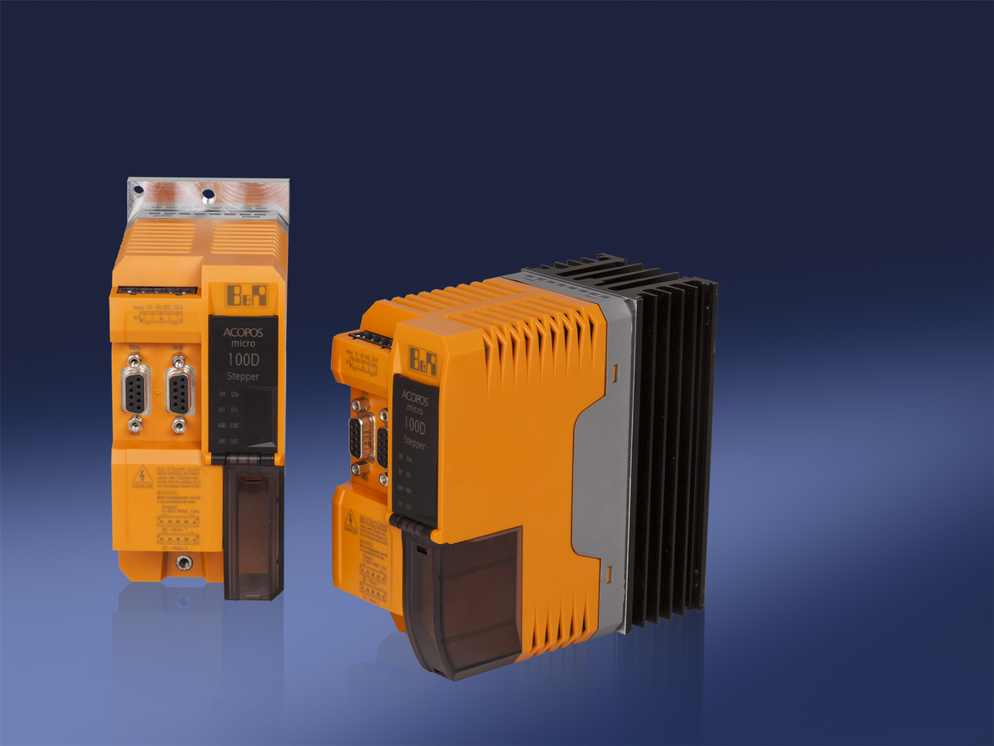
Precisos y compactos: los servoaccionamientos ACOPOSmicro de B&R, ahora disponibles con tarjeta opcional y disipador.

Acerca de B&R
B&R, empresa perteneciente al Grupo ABB y con sede en Austria, es líder mundial en automatización industrial. B&R combina tecnología de vanguardia con ingeniería avanzada para proporcionar a usuarios de todos los sectores soluciones completas para la automatización de máquinas y fábricas, Motion Control, HMI y tecnología de seguridad integrada. El catálogo de productos se completa con estándares de comunicación de IoT industrial que incluyen OPC UA, POWERLINK y openSAFETY. Gracias a su única herramienta de software Automation Studio, B&R redefine constantemente el futuro de la ingeniería de automatización. El espíritu innovador que mantiene a B&R a la vanguardia de la automatización industrial está impulsado por el compromiso de simplificar los procesos y superar las expectativas de los clientes.Para más información, visite www.br-automation.com.
Para más información, visite www.br-automation.com.

